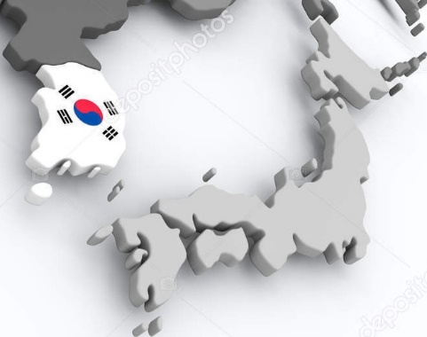
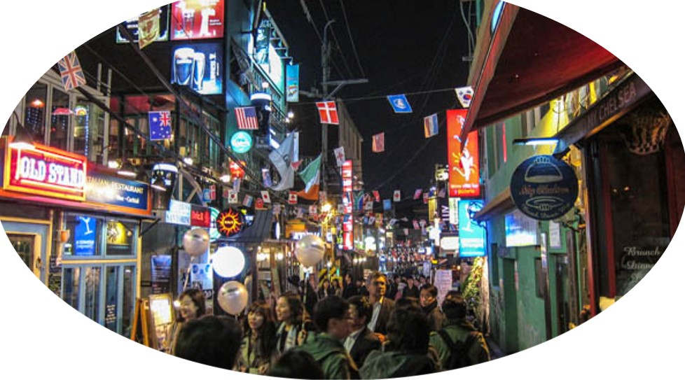
Jižní Korea
Obecní úřad Karlík zve všechny zájemce na besedu o Jižní Koreji, která se koná dne 28.6.2018 od 17:00 v knihovně.
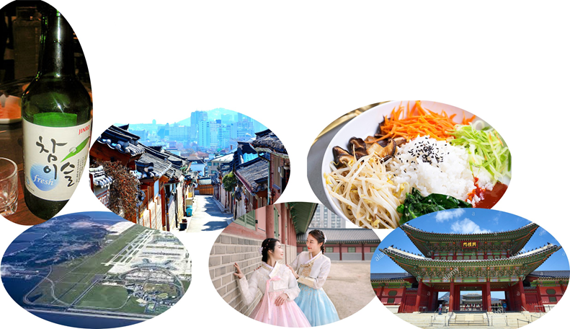
Součástí programu je prezentace obohacená o fotografie, ochutnávka korejské kuchyně, představení tradičního korejského oděvu, krátká prezentace korejského jazyka a hovor o takzvané Korejské vlně, která pozvolna zaplavuje svět.

